SISTEM REKOMENDASI DONOR DARAH BERBASIS RULE BASED PADA UKM KSR-PMI UNIT DARMAJAYA

SKRIPSI



Disusun Oleh:

RIZKY FAHREZI
2311010133

PROGRAM STUDI TEKNIK INFORMATIKA FAKULTAS ILMU KOMPUTER
INSTITUT INFORMATIKA DAN BISNIS DARMAJAYA BANDAR LAMPUNG
2026

DAFTAR ISI

DAFTAR GAMBAR
Gambar 2. 1 Prosedur donor darah 7
Gambar 3. 1 Use case diagram 14
Gambar 3. 2 Acitivity diagram login pendonor 16
Gambar 3. 3 Acitivity diagram profile 17
Gambar 3. 4 Acitivity diagram daftar pendonor 17
Gambar 3. 5 Acitivity diagram informasi kegiatan pendonor 18
Gambar 3. 6 Acitivity diagram riwayat donor pendonor 18
Gambar 3. 7 Acitivity diagram galeri 19
Gambar 3. 8 Acitivity diagram logout 19
Gambar 3. 9 Acitivity diagram login admin 20
Gambar 3. 10 Acitivity diagram donor darah 21
Gambar 3. 11 Acitivity diagram riwayat donor 22
Gambar 3. 12 Activity diagram kriteria donor 23
Gambar 3. 13 Acitivity diagram profile admin dan registrasi 24
Gambar 3. 14 Acitivity diagram data pendonor 25
Gambar 3. 15 Acitivity diagram data admin 26
Gambar 3. 16 Acitivity diagram tambah kegiatan 27
Gambar 3. 17 Acitivity diagram data kegiatan 28
Gambar 3. 18 Class diagram 29
Gambar 3. 19 Rancangan login admin 30
Gambar 3. 20 Rancangan login pendonor 30
Gambar 3. 21 Rancangan menu dasboard admin 31
Gambar 3. 22 Rancangan menu dasboard pendonor 31
Gambar 3. 23 Rancangan profile 32
Gambar 3. 24 Rancangan data admin 32
Gambar 3. 25 Rancangan data pendonor 33
Gambar 3. 26 Rancangan tambah kegiatan 33
Gambar 3. 27 Rancangan data kegiatan (admin) 34
Gambar 3. 28 Rancangan daftar donor 34
Gambar 3. 29 Rancangan riwayat donor 35

Gambar 3. 30 Rancangan kriteria donor 35
Gambar 3. 31 Rancangan galeri 36
Gambar 3. 32 Rancangan logout 36
Gambar 3. 33 Rancangan menu kegiatan 37
Gambar 3. 34 Rancangan daftar donor 37
Gambar 3. 35 Rancangan riwayat donor (pendonor) 38
Gambar 4. 1 Dasboard utama 40
Gambar 4. 2 Halaman login admin 41
Gambar 4. 3 Halaman Dashboard Admin 42
Gambar 4. 4 Halaman data admin 42
Gambar 4. 5 Halaman Data Pendonor 43
Gambar 4. 6 Halaman Kegiatan Donor 43
Gambar 4. 7 Halaman Data Kegiatan 44
Gambar 4. 8 Halaman Registrasi 44
Gambar 4. 9 Halaman donor darah 45
Gambar 4. 10 Halaman cek Kesehatan 45
Gambar 4. 11 Halaman berhasil donor 46
Gambar 4. 12 Halaman Riwayat kegiatan 46
Gambar 4. 13 Halaman kriteria donor 47
Gambar 4. 14 Halaman Galeri Kegiatan 47
Gambar 4. 15 Halaman Logout Admin 48
Gambar 4. 16 Halaman Registrasi 49
Gambar 4. 17 Halaman Login Pendonor 49
Gambar 4. 18 Dashboard Pendonor 50
Gambar 4. 19 Halaman Profile Pendonor 50
Gambar 4. 20 Halaman informasi kegiatan 51
Gambar 4. 21 Halaman donor darah 51
Gambar 4. 22 Halaman daftar donor 52
Gambar 4. 23 Halaman pemberitahuan untuk donor 52
Gambar 4. 24 Halaman Riwayat donor 53
Gambar 4. 25 Halaman Galeri Pendonor 53

Gambar 4. 26 Halaman logout 54

DAFTAR TABEL
Tabel 2. 1 Penelitian terdahulu 9
Tabel 3. 1 Sampel Data 12
Tabel 4. 1 Kriteria Donor Darah 55
Tabel 4. 2 Tabel pengujian 58

BAB I
PENDAHULUAN

Latar Belakang
Mahasiswa pendatang di sekitar Institut Informatika dan Bisnis Darmajaya sering kesulitan mencari kos yang sesuai kebutuhan karena minimnya informasi lokasi, harga, dan fasilitas yang terstruktur. Pencarian kos umumnya masih dilakukan secara manual melalui media sosial, grup WhatsApp, atau rekomendasi dari teman, sehingga mahasiswa harus membandingkan satu per satu lokasi, harga, dan fasilitas tanpa data yang objektif dan terukur.
Prihantoro dan Wahyuddin membuktikan bahwa algoritma Haversine Distance akurat dalam mengukur jarak ke lokasi terdekat, dengan selisih rata-rata hanya 0,039 kilometer dibandingkan hasil perhitungan Google Maps API pada kasus pencarian lokasi kontes burung. Hasil ini menunjukkan bahwa Haversine Distance layak diterapkan untuk kasus pencarian lokasi terdekat lainnya, termasuk pencarian kos.
Di sisi lain, Purwanto dan Ujianto membuktikan bahwa metode Simple Additive Weighting (SAW) efektif dalam merekomendasikan kos mahasiswa berdasarkan kriteria harga, fasilitas, dan jarak dari kampus. Namun, pada penelitian tersebut jarak masih dihitung secara manual melalui kategori rentang, tanpa memanfaatkan data koordinat lokasi (GPS) untuk meningkatkan akurasi dan relevansi rekomendasi yang diberikan.
Berdasarkan kedua penelitian tersebut, diperlukan sebuah sistem yang mampu mengombinasikan keakuratan perhitungan jarak berbasis koordinat GPS dengan penilaian multi-kriteria yang objektif. Oleh karena itu, penelitian ini mengisi kedua celah tersebut dengan mengombinasikan algoritma Haversine Distance dan metode Simple Additive Weighting (SAW), sehingga rekomendasi kos yang dihasilkan dapat mempertimbangkan jarak secara akurat sekaligus kriteria harga, fasilitas, dan rating secara objektif, dengan studi kasus di sekitar Institut Informatika dan Bisnis Darmajaya.
Berdasarkan uraian di atas, maka akan diimplementasikan "Implementasi Metode Haversine Distance dan Simple Additive Weighting (SAW) untuk Rekomendasi Kos Studi Kasus Institut Informatika dan Bisnis Darmajaya". Aplikasi ini diharapkan dapat membantu mahasiswa dalam menemukan kos yang sesuai dengan kebutuhan dan preferensi mereka secara lebih cepat dan objektif.

Ruang Lingkup
    - Data kos yang digunakan dalam penelitian berjumlah 15–20 kos yang berada di sekitar Institut Informatika dan Bisnis Darmajaya.
    - Kriteria rekomendasi yang digunakan dalam metode Simple Additive Weighting (SAW) meliputi harga, jarak, fasilitas, dan rating. Jarak antara kampus dan lokasi kos dihitung menggunakan algoritma Haversine Distance berdasarkan koordinat latitude dan longitude.
    - Aplikasi rekomendasi kos dikembangkan berbasis mobile untuk platform Android dan digunakan untuk memberikan peringkat rekomendasi kos berdasarkan hasil perhitungan Haversine Distance dan SAW..

Ruang Masalah
    - Bagaimana mengombinasikan algoritma Haversine Distance dan metode Simple Additive Weighting (SAW) dalam sebuah aplikasi rekomendasi kos?
    - Bagaimana tingkat akurasi dan efektivitas aplikasi dalam merekomendasikan kos sesuai preferensi mahasiswa di sekitar Institut Informatika dan Bisnis Darmajaya?

Tujuan Penelitian
    - Merancang aplikasi rekomendasi kos yang mengombinasikan algoritma Haversine Distance dan metode Simple Additive Weighting (SAW).
    - Mengimplementasikan perhitungan jarak dan multi-kriteria (harga, fasilitas, rating) dalam satu sistem rekomendasi.
    - Menguji akurasi dan efektivitas aplikasi dalam merekomendasikan kos sesuai preferensi mahasiswa di sekitar Institut Informatika dan Bisnis Darmajaya.

Manfaat Penelitian
    - Mempermudah mahasiswa pendatang dalam mencari kos yang sesuai kebutuhan dan preferensi di sekitar Institut Informatika dan Bisnis Darmajaya.
    - Menyediakan rekomendasi kos yang objektif dengan mempertimbangkan jarak, harga, fasilitas, dan rating sekaligus.
    - Menjadi referensi pengembangan aplikasi sejenis dengan kombinasi algoritma Haversine Distance dan metode SAW.

Sistematika Penulisan
Skripsi ini terbagi dalam 5 (lima) bab yang masing-masing disusun menurut skema sebagai berikut :

BAB I PENDAHULUAN
Bab ini membahas tentang latar belakang, ruang lingkup, rumusan masalah, tujuan dan manfaat penelitian.

BAB II LANDASAN TEORI
Teori-teori yang mendukung penelitian yang akan dilakukan disajikan pada bab ini.

BAB III METODE PENELITIAN
Bab ini membahas tentang bahan dan alat penelitian, metode yang digunakan, tahapan penelitian, dan pemecahan masalah.

BAB IV HASIL DAN PEMBAHASAN
Spesifikasi peralatan yang digunakan, pelaksanaan program, dan kelayakan sistem dibahas pada bab ini.

BAB V KESIMPULAN DAN SARAN
Berdasarkan penjelasan yang telah diberikan pada bab-bab sebelumnya, maka bab ini berisi kesimpulan dan rekomendasi mengenai analisis dan optimalisasi sistem.

DAFTAR PUSTAKA

BAB II LANDASAN TEORI

Sistem Rekomendasi
Sistem Rekomendasi adalah strategi pengambilan keputusan pengguna dalam lingkungan infomasi yang kompleks (Devlin et al. 2017).Dalam konteks ini, sistem rekomendasi digunakan untuk membantu menentukan kelayakan calon pendonor darah secara otomatis. Dalam konteks kesehatan, sistem rekomendasi dapat digunakan untuk menyarankan tindakan medis, memilih terapi yang tepat, atau dalam hal ini, membantu proses pemilihan calon pendonor darah yang sesuai berdasarkan kriteria medis tertentu dan riwayat data yang tersedia.

Rule Based
Rule Based atau Sistem berbasis aturan adalah program komputer yang menghasilkan informasi baru dengan menggunakan mesin inferensi dan basis pengetahuan (Pratami et al. 2024). Sistem berbasis aturan Rule Based system (RBS) menggunakan metode sederhana yang terdiri dari aturan dasar yang menggabungkan pengetahuan tentang masalah, informasi ini dikodekan ke dalam aturan IF THEN dan disimpan dalam basis data (Supratman, Indarmawan Nugroho, and Dwi Kurniawan 2024), menambahkan bahwa RBS mengandalkan pengetahuan eksplisit dari pakar yang dikodekan dalam bentuk aturan sederhana, sehingga mudah dimodifikasi dan memiliki kompleksitas komputasi yang relatif rendah (Amroni 2016).

Dengan keunggulan tersebut, RBS cocok digunakan dalam pengambilan keputusan yang membutuhkan logika terstruktur dan konsisten, seperti dalam sistem rekomendasi donor darah. Secara umum, metode ini digunakan untuk memodelkan pengetahuan manusia ke dalam bentuk

aturan-aturan yang bisa dijalankan oleh komputer secara otomatis (Rakhmawati et al. 2018) .

Donor Darah
Menyalurkan darah atau produk berbasis darah ke sistem peredaran orang lain dikenal sebagai donor darah. Donor darah terkait dengan kondisi medis seperti kehilangan darah dalam jumlah besar karena trauma, operasi, syok, atau kegagalan organ pembentuk sel darah merah (Sonita & Kundari, 2019). Pengambilan darah secara sukarela dari seseorang dilakukan untuk disimpan di bank darah dan kemudian digunakan untuk transfusi darah kepada pasien yang membutuhkannya (Pratami et al. 2024). Seorang donor darah harus memenuhi syarat umum sebagai donor darah (Hendrawati, Amira, and Rosidin 2025) (Hospitals 2024) :
    - Usia: Minimal 17 tahun

    - Berat badan: Minimal 45 kg
    - Kesehatan:
      - Dalam keadaan sehat, tidak sedang sakit (tidak demam, tidak batuk, tidak flu, dan lain-lain)
      - Tidak sedang mengonsumsi obat tertentu yang dilarang donor
    - Tekanan darah: Tekanan darah normal, biasanya di kisaran 100-180 mmHg (sistolik) dan 70-100 mmHg (diastolik)
    - Hemoglobin (HB): Minimal 12.5 g/dL
    - Jarak antar donor: Minimal 12 minggu (3 bulan) sejak donor terakhir untuk donor darah biasa
    - Riwayat penyakit: (Indah 2025)
      - Tidak memiliki penyakit menular (HIV/AIDS, hepatitis B/C, sifilis, malaria, dan lain-lain)
      - Tidak sedang hamil atau menyusui

Prosedur Donor Darah
Calon pendonor darah harus melalui beberapa tahap sebelum mendapatkan darah. Alur donor darah akan dijelaskan secara lebih detail menggunakan flowchart yang digambarkan pada gambar berikut (Situmorang, Sihotang, and Novitarum n.d.) .
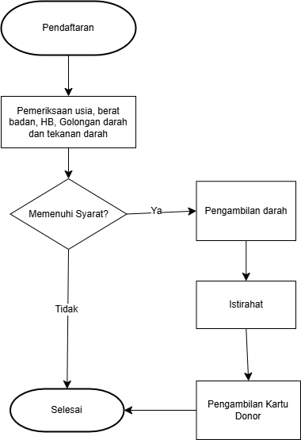

Gambar 2. 1 Prosedur donor darah
Bagi calon pendonor darah, tahap pertama adalah mengambil formulir pendaftaran dan mengisinya dengan informasi pribadi. Setelah itu, petugas UDD PMI memeriksa usia, berat badan, golongan darah, tekanan darah, dan kadar HB jika mereka memenuhi syarat untuk menerima darah. Jika tidak memenuhi syarat, pengambilan darah tidak dapat dilakukan. Setelah donor darah selesai, mereka diberi waktu untuk beristirahat. Petugas UDD PMI menyarankan pendonor darah untuk mendapatkan kartu donor jika kondisi sudah membaik. Dengan mengeluarkan kartu ini, proses donor darah telah diselesaikan.

UML (Unified Modeling Language)
Unified Modeling Language (UML) merupakan bahasa pemodelan standar yang digunakan dalam perancangan sistem perangkat lunak, baik untuk proses visualisasi, spesifikasi, pembangunan, maupun dokumentasi (Khairunnisa and Voutama 2024).

Diagram UML yang digunakan antara lain Use Case Diagram dan Activity Diagram untuk menggambarkan interaksi antara pengguna dan system (Burrakhman, Astuti, and Khairina 2016). Activity Diagram untuk menunjukkan alur proses klasifikasi pendonor, Sequence Diagram untuk menjelaskan alur komunikasi antar komponen sistem, serta Class Diagram untuk mendeskripsikan struktur data seperti data pendonor, hasil pemeriksaan, dan status kelayakan. Dengan demikian, penerapan UML dalam penelitian ini mendukung pengembangan sistem yang efisien, terarah, dan mudah dipahami oleh semua pihak yang terlibat.

Black box Testing
Box testing adalah metode pengujian perangkat lunak yang berfokus pada pemeriksaan hasil keluaran berdasarkan data uji yang diberikan, tanpa mengetahui detail struktur internal system (Herman and Wijaya 2021). Pengujian ini menilai apakah sistem bekerja sesuai fungsinya dari sisi pengguna, tanpa mempertimbangkan bagaimana proses internal berlangsung (Afrida 2024). Ibarat mengamati sebuah kotak tertutup, kita hanya menilai berdasarkan apa yang terlihat di luar tanpa mengetahui isi atau mekanisme di dalamnya. Dengan pendekatan ini, evaluasi hanya dilakukan terhadap fungsi dan antarmuka yang ditampilkan kepada pengguna.

Penelitian terdahulu
Tabel 2. 1 Penelitian terdahulu

No | Peneliti & Tahun | Objek Penelitian | Metode Preprocessing | Modeling / Algoritma | Validasi | Metode Evaluasi | Dataset | Jumlah Data | Akurasi
1 | Sugiarto & Kurniawan (2017) | Siswa kursus Mandarin | Persentase gaya belajar | Rule Based Reasoning + Clustering | Tidak disebut eksplisit | Tidak disebutkan | Kuesioner | 20  siswa | Tidak disebut
2 | Supratman et al.  (2024) | Lahan pertanian di Kab. Tegal | Tidak disebutkan eksplisit | Rule Based System (RBS) | Ya (akurasi, presisi, recall) | Pembagian data train/test | Data curah hujan & ketinggian | Tidak disebut | Tidak disebut
3 | Mustofa (2017) | Distribusi BBM  (Studi kasus Semarang) | Tidak disebutkan eksplisit | Rule Based Reasoning + RFID | Berdasarkan hasil simulasi | Rule-based status logic | Data distribusi BBM | 5 SPBU | Tidak disebut

4 | Herman & Wijaya (2021) | Donor darah masyarakat umum | Wawancara & observasi | Rapid Application Development (RAD) | Ya (pengujian berjalan baik) | Black-box Testing (Equivalence Partitioning) | Data pengguna & request | Tidak disebut | Tidak disebut
5 | Nawangsih et al.  (2022) | Transfusi darah masyarakat Cikarang | Survei & wawancara lapangan | Android & Web-based Information System | Ya (berbasis evaluasi program) | Penilaian kualitatif evaluatif | Permintaan donor & lokasi | Tidak disebut | Tidak disebut

BAB III
METODOLOGI PENELITIAN

Metode Pengumpulan Data
Pengumpulan data dilakukan untuk memperoleh informasi yang relevan guna mendukung pengembangan sistem informasi donor darah. Data yang diperoleh menjadi dasar dalam merancang fitur, alur sistem, serta kriteria validasi pendonor yang sesuai dengan kondisi di lapangan. Adapun teknik pengumpulan data yang digunakan antara lain:

Observasi
Penulis melakukan pengamatan langsung terhadap kegiatan donor darah yang dilaksanakan oleh UKM KSR-PMI Darmajaya. Melalui observasi ini, diperoleh pemahaman mengenai alur pelaksanaan donor darah, mulai dari proses pendaftaran, cek kesehatan, hingga pengambilan darah. Selain itu, penulis juga mengamati proses pencatatan data pendonor yang masih dilakukan secara manual, yang berpotensi menimbulkan kesalahan input data, keterlambatan, dan kesulitan dalam pelacakan riwayat donor.

Wawancara
Penulis melakukan wawancara dengan:

- Petugas dari Unit Transfusi Darah (UTD)

- Anggota UKM KSR-PMI Darmajaya

Hasil wawancara menunjukkan bahwa proses seleksi pendonor masih dilakukan secara manual berdasarkan data usia, kadar hemoglobin (HB), dan tekanan darah. Petugas menyampaikan perlunya sistem yang dapat memverifikasi data tersebut secara otomatis untuk menghindari human error. Selain itu, anggota KSR menyampaikan harapan agar sistem ini dapat

menyimpan riwayat donor secara digital dan dapat diakses kembali untuk kegiatan donor darah berikutnya.

Dokumen Data dari UTD
Penulis memperoleh dataset anonim dari UTD yang berisi data kesehatan pendonor, seperti:
- Golongan darah
- Usia
- Tekanan darah (sistolik dan diastolik)
- Kadar Hemoglobin (HB)
- Status donor
Berikut sampel data yang diberikan (Lampung 2025) :

Tabel 3. 1 Sampel Data

Jenis  kelamin | Golongan  darah | Berat  badan | Nilai  hb | Usia | Tekanan  darah | Status  donor
Perempuan | A | 95 | 14.6 | 23 | 120/80 | berhasil
laki-laki | A | 98 | 14.8 | 54 | 140/90 | berhasil
laki-laki | O | 83 | 14.7 | 49 | 130/80 | berhasil
Perempuan | B | 50 | 13.4 | 33 | 90/60 | tidak  berhasil
laki-laki | O | 78 | 15,9 | 30 | 120/80 | berhasil
laki-laki | O | 1000 | 16.5 | 27 | 120/80 | berhasil
laki-laki | B | 60 | 12,6 | 31 | 110/70 | berhasil
laki-laki | A | 59 | 14,0 | 28 | 110/80 | berhasil
laki-laki | B | 90 | 16,0 | 30 | 180/100 | tidak  berhasil
laki-laki | A | 66 | 16.8 | 51 | 110/70 | berhasil

Data ini digunakan untuk melakukan pengujian terhadap sistem, khususnya dalam proses validasi kelayakan donor. Berdasarkan data tersebut, dibuat kriteria kelayakan donor menggunakan metode rule-based, seperti usia pendonor minimal 17 tahun, HB minimal 12,5 g/dL, Tekanan darah calon pendonor harus berada dalam kisaran 100–180 mmHg (sistolik) dan 70–100 mmHg (diastolik).

Studi Literatur
Penulis melakukan kajian terhadap berbagai referensi yang mendukung pengembangan sistem, seperti jurnal ilmiah, dan penelitian terdahulu yang berkaitan dengan sistem informasi, proses donor darah, dan penerapan metode rule-based. Studi literatur ini menjadi landasan teoritis dalam merancang sistem serta menentukan metode yang tepat untuk mengelola dan memvalidasi data pendonor secara otomatis dan efisien.

Metode Pengembangan Perangkat Lunak
Metode pengembangan perangkat lunak yang digunakan untuk penelitian Sistem rekomendasi donor darah berbasis rule based pada UKM KSR-PMI Unit Darmajaya yaitu menggunakan metode waterfall.
    - Analisis Kebutuhan (Requirement Analysis)
Tahap analisis kebutuhan dilakukan untuk mengidentifikasi fitur utama dan batasan sistem berdasarkan hasil observasi kegiatan donor darah di UKM KSR- PMI Unit Darmajaya, serta studi pustaka dan wawancara dengan pihak terkait. Analisis ini bertujuan agar sistem yang dikembangkan benar-benar sesuai dengan kebutuhan pengguna dan mampu menyelesaikan permasalahan dalam pencatatan serta pencarian data pendonor.
Sistem yang dirancang berbasis aplikasi sehingga dapat digunakan secara langsung tanpa memerlukan proses instalasi tambahan. Sistem dikembangkan menggunakan bahasa pemrograman PHP, dengan database MySQL sebagai

media penyimpanan data. Proses rekomendasi pendonor dilakukan secara otomatis menggunakan pendekatan rule-based yang mengacu pada syarat kelayakan donor darah. Fitur utama meliputi pendaftaran online, pengelolaan data pendonor, pencatatan riwayat donor, dan pencarian pendonor yang sesuai berdasarkan golongan darah dan status kelayakan.
    - Desain Sistem (System Design)
Tahap desain sistem dilakukan untuk merancang struktur dan alur sistem berdasarkan hasil analisis kebutuhan sebelumnya. Desain ini bertujuan agar proses pengembangan dapat berjalan sesuai perencanaan dan menghasilkan sistem yang sesuai dengan tujuan. Beberapa model perancangan yang digunakan dalam sistem ini meliputi:
      - Rancangan Use Case Diagram
Rancangan use case dapat dilihat pada gambar 3.1
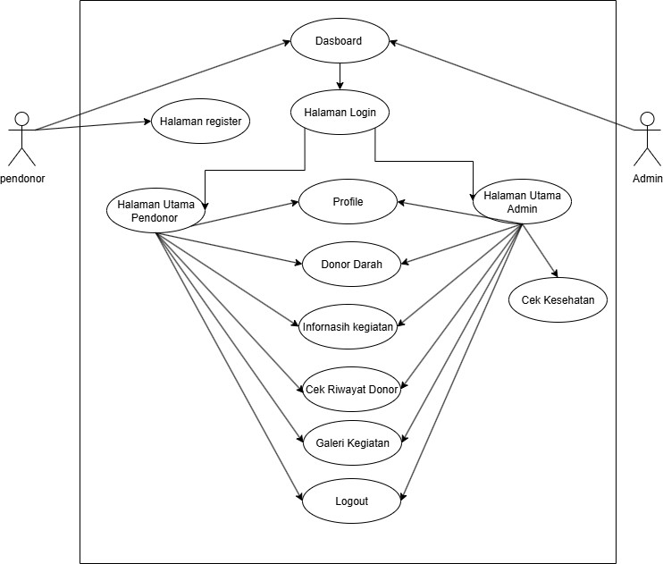

Gambar 3. 1 Use case diagram

Pada gambar diatas Use case diagram digunakan untuk menggambarkan interaksi antara pengguna dan sistem serta hak akses masing-masing aktor. Dalam sistem rekomendasi donor darah berbasis rule-based ini, terdapat dua aktor utama, yaitu Pendonor dan Admin.
Aktor Pendonor memiliki akses untuk melakukan registrasi akun, login ke dalam sistem, mengelola profil, mendaftar sebagai calon pendonor, melihat informasi kegiatan, memeriksa riwayat donor, mengakses galeri kegiatan, dan logout. Sementara itu, aktor Admin memiliki hak akses lebih luas, antara lain login, mengelola data profil, melakukan registrasi pendonor, memulai proses donor, memeriksa riwayat dan kriteria donor, melakukan cek kesehatan, serta menambah dan mengelola data kegiatan donor darah.
Dengan adanya use case diagram ini, proses interaksi antar pengguna dengan sistem dapat tergambar dengan jelas, serta menjadi acuan penting dalam proses perancangan dan implementasi sistem.

Rancangan Activity Diagram
Activity Diagram digunakan untuk memvisualisasikan alur kerja dari setiap proses dalam sistem, mulai dari proses login hingga pemberian rekomendasi pendonor. Diagram ini membantu memahami logika aliran aktivitas dalam sistem secara rinci.

- Rancangan Activity Diagram login pendonor
User Rancangan activity diagram login dan registrasi pendonor dapat di lihat pada gambar 3.2
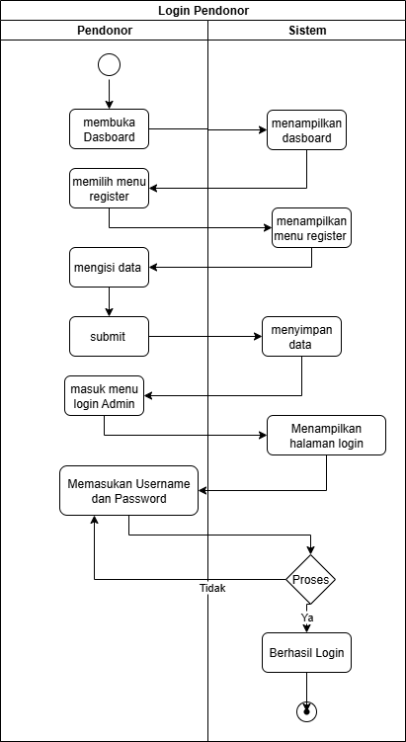

Gambar 3. 2 Activity diagram login pendonor

- Rancangan Activity Diagram Profile Pendonor

User Rancangan activity diagram Profile dapat di lihat pada gambar 3.3
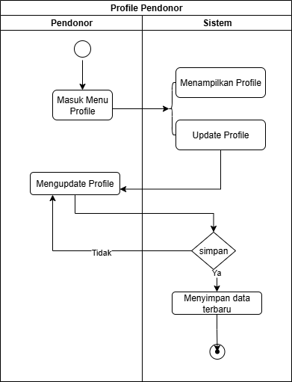
Gambar 3. 3 Activity diagram profile

- Rancangan Activity Diagram daftar donor
User Rancangan activity diagram daftar donor dapat di lihat pada gambar 3.4
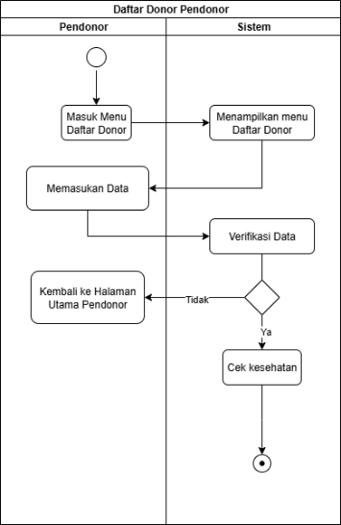

Gambar 3. 4 Activity diagram daftar pendonor

- Rancangan Activity diagram infomasi kegiatan pendonor
Rancangan activity diagram infomasi kegiatan pendonor dapat dilihat pada gambar 3.5
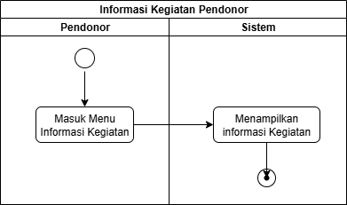

Gambar 3. 5 Activity diagram informasi kegiatan pendonor

- Rancangan Activity Riwayat donor pendonor
Rancangan activity diagram Riwayat donor pendonor dapat dilihat pada gambar 3.6
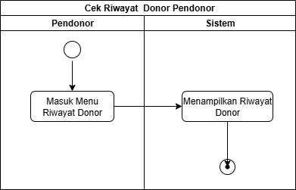

Gambar 3. 6 Activity diagram riwayat donor pendonor

- Rancangan Activity Galeri Pendonor dan admin
Rancangan activity diagram Galeri Pendonor dapat dilihat pada gambar 3.7
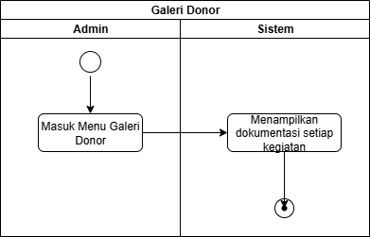

Gambar 3. 7 Activity diagram galeri

- Rancangan Activity Logout Pendonor dan admin
Rancangan activity diagram Logout Pendonor dapat dilihat pada gambar 3.8
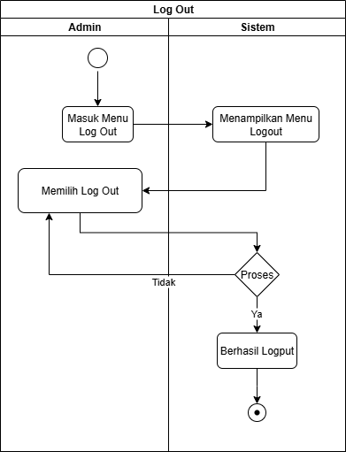
Gambar 3. 8 Activity diagram logout

- Rancangan Activity Login Admin
Rancangan activity Login Admin dapat dilihat pada gambar 3.9
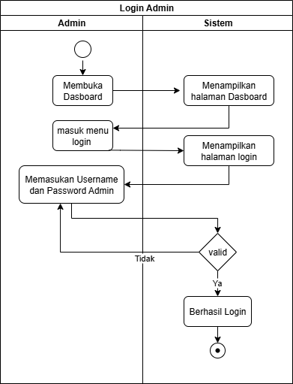

Gambar 3. 9 Activity diagram login admin

- Rancangan Activity Donor darah atau Admin
Rancangan activity Donor darah Admin dapat dilihat pada gambar 3.10
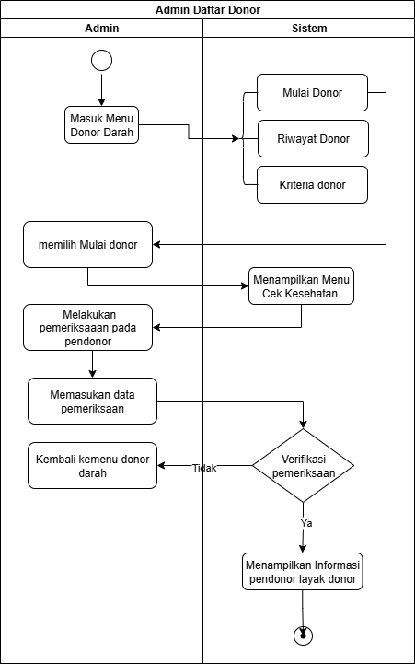

Gambar 3. 10 Activity diagram donor darah

- Rancangan Activity Riwayat donor admin
Rancangan activity Riwayat donor admin dapat dilihat pada gambar 3.11
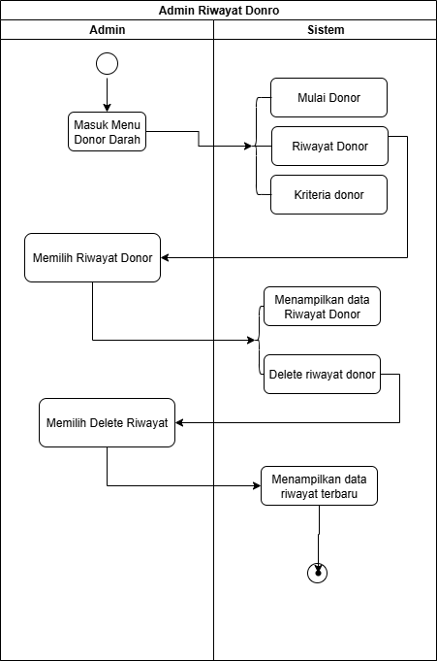

Gambar 3. 11 Activity diagram riwayat donor

- Rancangan Activity Kriteria donor admin
Rancangan activity Kriteria donor admin dapat dilihat pada gambar 3.12
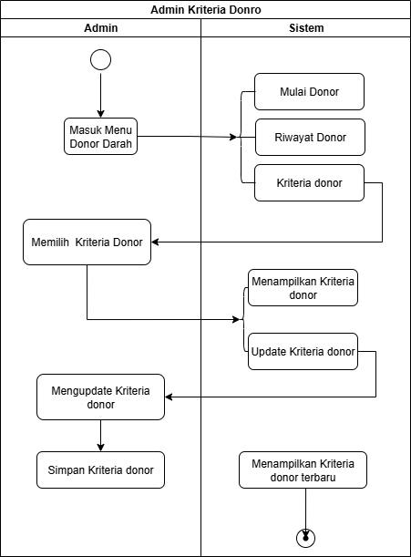
Gambar 3. 12 Activity diagram kriteria donor

- Rancangan Activity Profile dan registrasi admin
Rancangan activity Profile dan registrasi admin dapat dilihat pada gambar 3.13
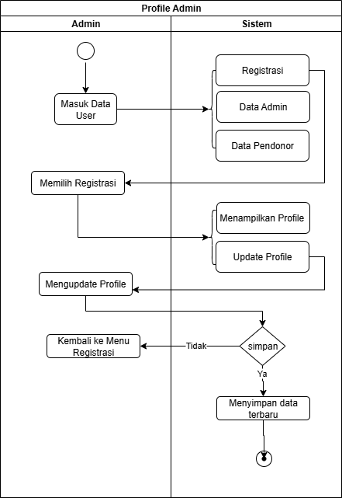

Gambar 3. 13 Activity diagram profile admin dan registrasi

- Rancangan Activity Data Pendonor admin
Rancangan activity Data Pendonor admin dapat dilihat pada gambar 3.14
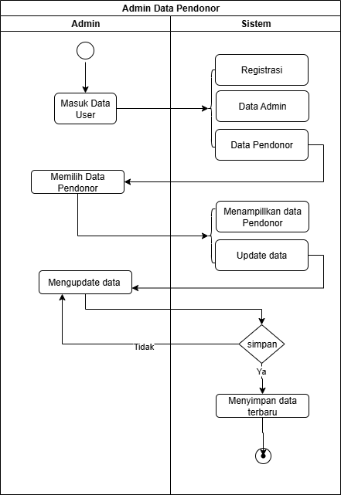

Gambar 3. 14 Activity diagram data pendonor

- Rancangan Activity Data admin
Rancangan activity Data admin dapat dilihat pada gambar 3.15
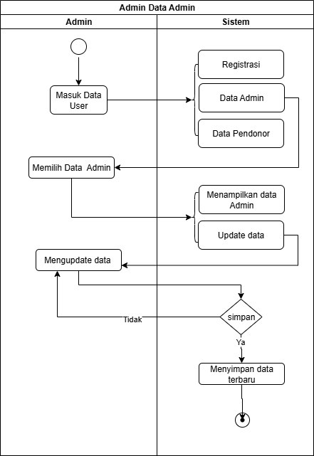

Gambar 3. 15 Activity diagram data admin

- Rancangan Activity Tambah Kegiatan Admin
Rancangan activity Tambah kegiatan Admin dapat dilihat pada gambar 3.16
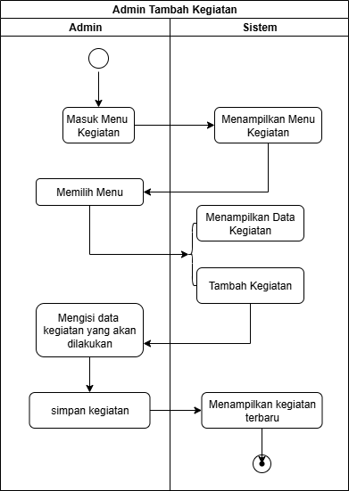

Gambar 3. 16 Activity diagram tambah kegiatan

- Rancangan Activity Data Kegiatan Admin
Rancangan activity Data kegiatan Admin dapat dilihat pada gambar 3.17
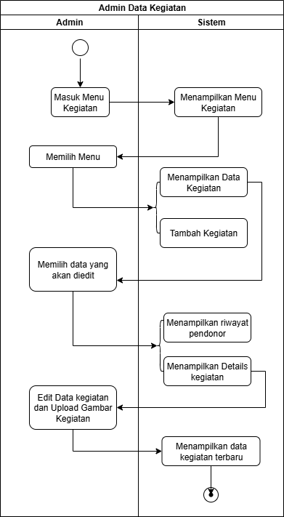

Gambar 3. 17 Activity diagram data kegiatan

Class Diagram
Class Diagram dalam penelitian ini terdiri dari 6 tabel yaitu, table users, kriteria donor, web view, Riwayat donor, kegiatan donor dan galeri kegiatan yang terlihat pada gambar 3.18
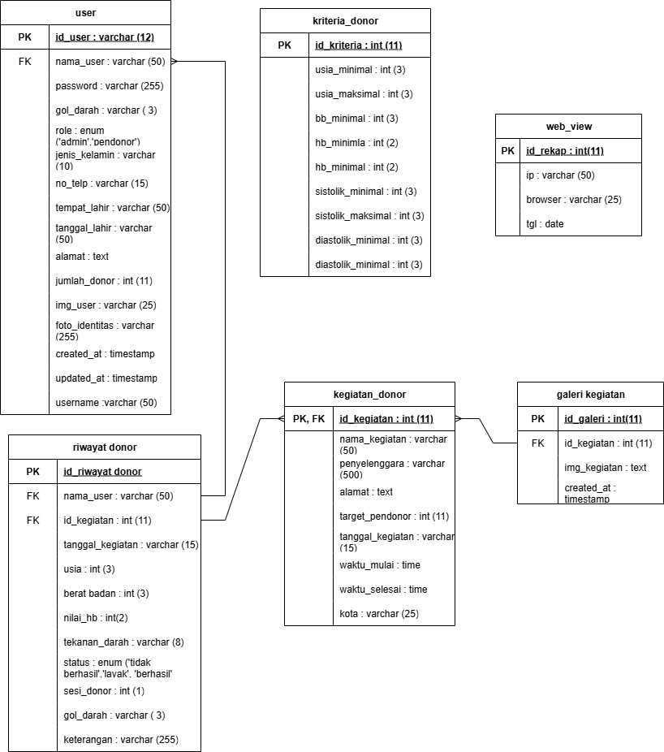

Gambar 3. 18 Class diagram

Rancangan Tampilan Aplikasi
- Rancangan Tampilan Halaman menu Login
Halaman login terdiri dari input email, password, dan tombol login. Admin hanya dapat login karena akun telah disiapkan, sedangkan pendonor memiliki opsi login dan registrasi jika belum memiliki akun
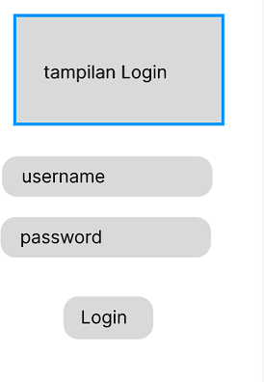

Gambar 3. 19 Rancangan login admin

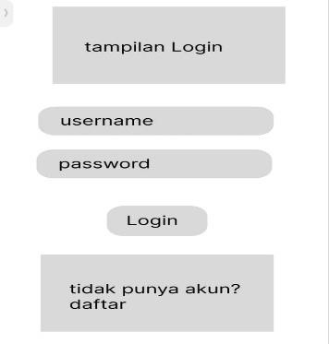

Gambar 3. 20 Rancangan login pendonor

- Rancangan Tampilan Halaman menu Dasboard
Pada tampilan halaman menu Dashboard, admin dapat melihat fitur seperti total pengunjung, total pendonor, pengguna baru, kegiatan donor, jenis pendonor, donor darha terakhor dan pengguna baru terkahir. Sementara itu, dashboard untuk pendonor hanya menampilkan informasi agenda donor dan pengguna baru terakhir. Tampilan rancangan halaman menu dashboard dapat dilihat pada Gambar
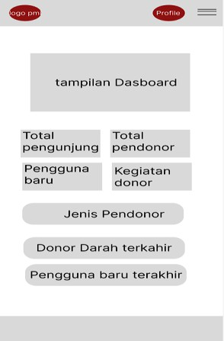

Gambar 3. 21 Rancangan menu dasboard admin
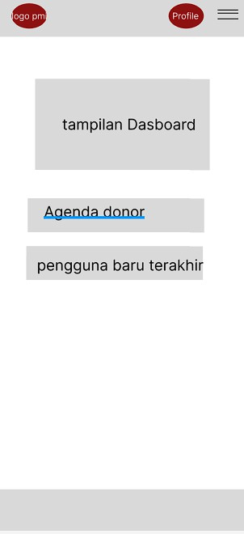

Gambar 3. 22 Rancangan menu dasboard pendonor

- Rancangan Tampilan Halaman menu Profile
Pada rancangan tampilan halaman menu profile terdapat fitur diantaranya infomasi akun, save, dan reset dalam aplikasi tersebut. Tampilan rancangan halaman menu utama dapat dilihat pada gambar 3.23
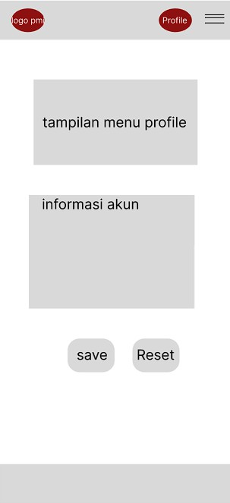

Gambar 3. 23 Rancangan profile

- Rancangan Tampilan Halaman menu data admin (admin)
Pada rancangan tampilan halaman menu data admin terdapat fitur diantaranya daftar data admin, save, dan reset dalam aplikasi tersebut. Tampilan rancangan halaman menu utama dapat dilihat pada gambar 3.24
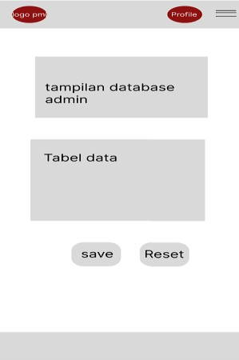

Gambar 3. 24 Rancangan data admin

- Rancangan Tampilan Halaman menu data pendonor (admin)
Pada rancangan tampilan halaman data pendonor terdapat fitur diantaranya daftar data pendonor, save, dan reset dalam aplikasi tersebut. Tampilan rancangan halaman menu utama dapat dilihat pada gambar 3.25
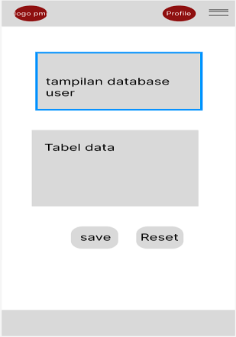

Gambar 3. 25 Rancangan data pendonor

- Rancangan Tampilan Halaman menu tambah kegiatan (admin)
Pada rancangan tampilan halaman data user terdapat fitur diantaranya input kegiatan, save, dan reset dalam aplikasi tersebut. Tampilan rancangan halaman menu utama dapat dilihat pada gambar 3.26
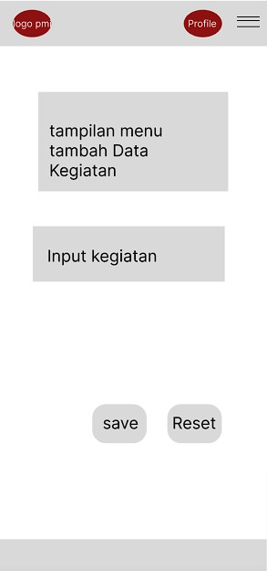

Gambar 3. 26 Rancangan tambah kegiatan

- Rancangan Tampilan Halaman menu data kegiatan (admin)
Pada rancangan tampilan halaman data kegiatan terdapat fitur diantaranya table kegiatan, save, dan reset dalam aplikasi tersebut. Tampilan rancangan halaman menu utama dapat dilihat pada gambar 3.27
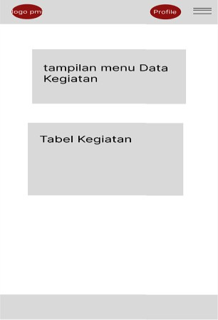

Gambar 3. 27 Rancangan data kegiatan (admin)

- Rancangan Tampilan Halaman menu daftar donor (admin)
Pada rancangan tampilan halaman menu daftar donor terdapat tiga fitur diantaranya tombol mulai donor, kegiatan berlangsung dalam aplikasi tersebut. Tampilan rancangan halaman menu utama dapat dilihat pada gambar 3.28
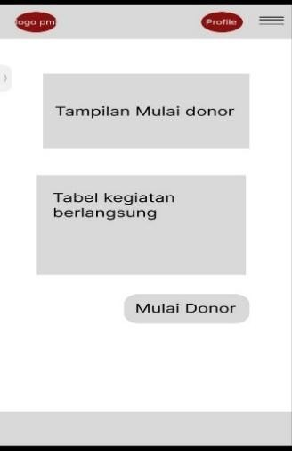
Gambar 3. 28 Rancangan daftar donor

- Rancangan Tampilan Halaman menu Riwayat donor (admin)
Pada rancangan tampilan halaman Riwayat donor terdapat tiga fitur diantaranya tombol save, reset dan tabel Riwayat kegiatan berlangsung dalam aplikasi tersebut. Tampilan rancangan halaman menu utama dapat dilihat pada gambar 3.29
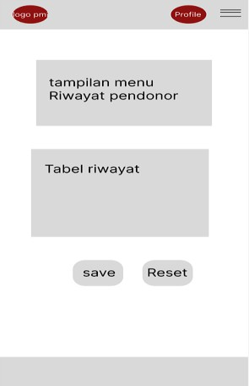
Gambar 3. 29 Rancangan riwayat donor

- Raancangan Tampilan Halaman menu kriteria donor (admin)
Pada rancangan tampilan halaman kriteria donor terdapat fitur diantaranya kriteria cek Kesehatan, tombol save dan reset. Tampilan rancangan halaman menu galeri kegiatan dapat dilihat pada gambar 3.30
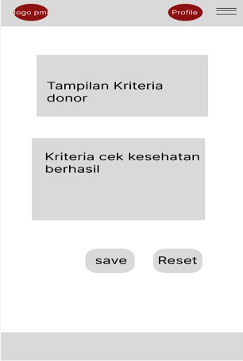
Gambar 3. 30 Rancangan kriteria donor

- Rancangan Tampilan Halaman menu Galeri
Pada rancangan tampilan halaman menu galeri terdapat fitur diantaranya daftar galeri kegiatan dalam aplikasi tersebut. Tampilan rancangan halaman menu galeri kegiatan dapat dilihat pada gambar 3.31
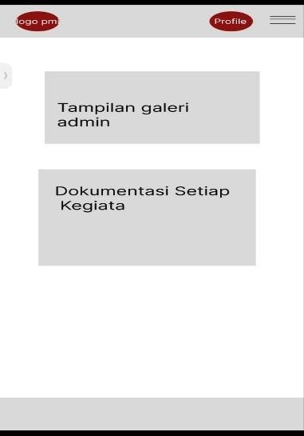

Gambar 3. 31 Rancangan galeri

- Rancangan Tampilan Halaman menu logout
Pada rancangan tampilan halaman menu galeri terdapat fitur diantaranya logout, tombol tidak dan ya. Tampilan rancangan halaman menu galeri kegiatan dapat dilihat pada gambar 3.32
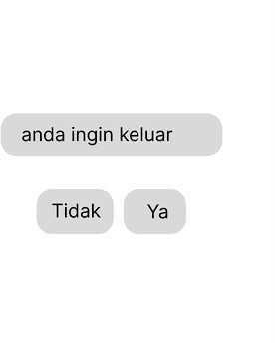

Gambar 3. 32 Rancangan logout

- Rancangan Tampilan Halaman menu kegiatan (pendonor)
Pada rancangan tampilan halaman menu kegiatan terdapat fitur diantaranya daftar tabel kegiatan di dalama aplikasi tersebut. Tampilan rancangan halaman menu utama dapat dilihat pada gambar 3.33
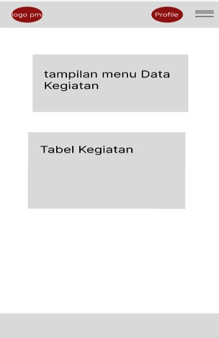

Gambar 3. 33 Rancangan menu kegiatan

- Rancangan Tampilan Halaman menu daftar donor (pendonor)
Pada rancangan tampilan halaman daftar donor dapat tiga fitur diantaranya tombol daftar, daftar kegiatan berlangsung di dalama aplikasi tersebut. Tampilan rancangan halaman menu utama dapat dilihat pada gambar 3.34
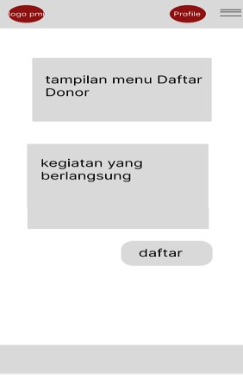

Gambar 3. 34 Rancangan daftar donor

- Rancangan Tampilan Halaman menu Riwayat donor (pendonor)
Pada rancangan tampilan halaman menu Riwayat pendonor terdapat tiga fitur diantaranya tabel Riwayat donor di dalama aplikasi tersebut. Tampilan rancangan halaman menu utama dapat dilihat pada gambar 3.35
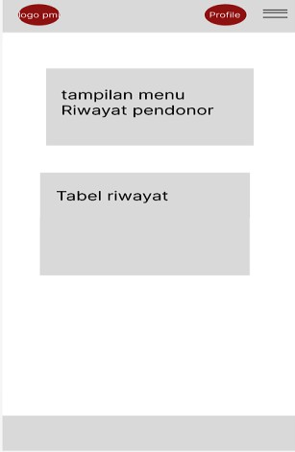

Gambar 3. 35 Rancangan riwayat donor

3.2.2.1 Implementasi Sistem (System Implementation)

Tahap implementasi adalah proses menerjemahkan rancangan sistem ke dalam bentuk aplikasi yang dapat dijalankan. Sistem dikembangkan menggunakan PHP untuk backend, HTML, CSS, dan JavaScript untuk tampilan antarmuka, serta MySQL sebagai basis data. Proses pengembangan dilakukan menggunakan Visual Studio Code dan dijalankan secara lokal melalui XAMPP. Desain antarmuka dibuat menggunakan Figma.
Fitur utama yang diimplementasikan meliputi login, registrasi pendonor, pengelolaan data oleh admin, sistem rekomendasi berbasis rule-based, serta riwayat donor dan galeri kegiatan. Sistem diuji secara lokal hingga berjalan dengan baik, dan siap untuk diunggah ke layanan hosting agar dapat diakses secara online oleh pengguna.

Pengujian Sistem
Sistem diuji untuk memastikan bahwa setiap fitur berjalan sesuai dengan fungsi yang diharapkan. Pengujian dilakukan menggunakan metode Black Box Testing, yaitu dengan menguji input dan output tanpa melihat kode program. Seluruh fitur yang ada, seperti login, logout, riwayat donor, kriteria donor, data administrasi, data pendonor, tambah kegiatan, dan galeri donor, diuji untuk memverifikasi kinerjanya. Hasil pengujian dicatat dalam tabel yang memuat web_view, user, riwayat donor, kriteria_donor, kegiatan_donor, dan galeri_kegiatan beserta hasil yang diharapkan dan hasil aktual. Apabila hasil sesuai dengan yang diharapkan, maka fitur dinyatakan “berhasil”; jika tidak, dilakukan perbaikan. Melalui pengujian ini, sistem dapat dipastikan siap digunakan secara optimal oleh pengguna.

Pemeliharaan Sistem
Tahap pemeliharaan sistem dilakukan setelah sistem selesai dibangun dan diuji, bertujuan untuk memastikan sistem tetap berjalan dengan baik dalam jangka panjang. Pemeliharaan mencakup perbaikan bug, penyesuaian terhadap kebutuhan pengguna yang berubah, serta peningkatan fitur berdasarkan masukan dari pengguna.
Meskipun dalam penelitian ini tahap pemeliharaan belum dilakukan secara langsung, namun perencanaan pemeliharaan tetap dipertimbangkan. Sistem dirancang agar mudah diperbarui, baik dari sisi kode program maupun struktur database, sehingga jika ditemukan kesalahan atau dibutuhkan fitur tambahan di masa depan, proses pengembangan lanjutan dapat dilakukan dengan efisien.

DAFTAR PUSTAKA

Afrida, yesisinda citra raya and septiliia afrida. 2024. “Penerapan Algoritma Desicion Tree C4.5 Untuk Penerimanaan Beasiswa Kip Bagi Mahasiswa Baru Berbasis Website.” innstitut informatika dan bisnis darmajaya. http://repo.darmajaya.ac.id/id/eprint/15609.
Alif Daffa Apriansyah, Adi Wahyu pribadi. 2023. “Sistem Informasi Donor Darah Palang Merah Indonesia (PMI) Kota Depok Berbasis Web.” Journal of
Informatics and Advanced Computing (JIAC) Vol. 4(2722–0346): 58–64.

Amroni. 2016. “Penerapan Rule Base Expert System Untuk.” 10(2): 666–75.

Azahra, Zelma. 2023. “Systematic Literature Review ( SLR ) : Sistem Informasi Donor Darah Berbasis Teknologi.” 7: 31236–42.
Burrakhman, Muzi, Indah Fitri Astuti, and Dyna Marisa Khairina. 2016. “Rancang Bangun Sistem Informasi Donor Darah Berbasis Web (Studi Kasus : Unit Kegiatan Mahasiswa Korps Sukarela Universitas Mulawarman).” Informatika Mulawarman : Jurnal Ilmiah Ilmu Komputer 11(1): 55. doi:10.30872/jim.v11i1.205.
Devlin, Jacob, Ming Wei Chang, Kenton Lee, Kristina Toutanova, Sirajuddin Abraham, and Yeni Dwi Rahayu. 2017. “Sistem Rekomendasi Artikel Berita Menggunakan Metode K-Nearest Neighbor Berbasis Website.” Sensei 1(Mlm): 4171–86.
http://jurnal.unmuhjember.ac.id/index.php/SENSEI17/article/download/1064/85 4.
Elfaretta, Syifa Saskia, Amalia Anjani Arifiyanti, and Anindo Saka Fitri. 2024. “Klasifikasi Calon Pendonor Darah Potensial Menggunakan Algoritma Decision

Tree Di Utd Pmi Kota Surabaya.” Jurnal Informatika dan Teknik Elektro Terapan 12(3). doi:10.23960/jitet.v12i3.4957.
Hendrawati, Hendrawati, Iceu Amira, and Udin Rosidin. 2025. “Edukasi Persiapan Peserta Donor Sebelum Melakukan Donor Darah Di Palang Merah Indonesia Garut.” Jurnal Kreativitas Pengabdian Kepada Masyarakat (PKM) 8(2): 886–
97. doi:10.33024/jkpm.v8i2.17646.

Herman, Daniel Apdianto, and Hendry Wijaya. 2021. “Perancangan Dan Pengembangan Aplikasi Donasi Darah Berbasis Web Dengan Metode Rapid Application Development (RAD).” Jurnal Ilmu Komputer dan Bisnis 12(2a): 90–103. doi:10.47927/jikb.v12i2a.195.
Hospitals, Medis Siloam. 2024. “Ketahui Prosedur Donor Darah Dan Manfaatnya Bagi Tubuh.” https://www.siloamhospitals.com/informasi- siloam/artikel/mengenal-prosedur-donor-darah.
Indah, RS Pondok. 2025. “Syarat Donor Darah.” https://www.rspondokindah.co.id/id/news/donor-darah-prosedur.
Khairunnisa, Gina, and Apriade Voutama. 2024. “Penerapan Uml Dalam Perancangan Sistem Informasi Peminjaman Inventaris Berbasis Web Di Bem Fasilkom Unsika.” JATI (Jurnal Mahasiswa Teknik Informatika) 8(3): 2748–55. doi:10.36040/jati.v8i3.9538.
Lampung, PMI Provinsi. 2025. Data Donor Darah. lampung. doi:Arsip Internal PMI.

Prabowo, Oky. 2020. Darmajaya “Rancang Bangun Aplikasi Donor Darah Berbasis Andorid Pad Pmi Provinsi Lampung.” institut infomatika dan bisnis darmajaya. http://repo.darmajaya.ac.id/id/eprint/6063.
Pratami, Trisya Ayu, Rina Septiriana, Fakultas Teknik, Universitas Tanjungpura, and Pontianak Kalimantan. 2024. “MODEL.” 12(2).

Rakhmawati, Nur Aini, Aditya Septa Budi, Faizal Johan Altetiko, Fajar Ramadhani, Nanda Kurnia Wardati, and Kartika Maulida Hindrayani. 2018. “Penentuan Prioritas Pengambilan Pesanan Barang Oleh Angkutan Kota Dengan Metode Rule-Based System.” Jurnal Sistem Informasi Bisnis 8(2): 81. doi:10.21456/vol8iss2pp81-88.
Situmorang, Paska Ramawati, Widya Yanti Sihotang, and Lilis Novitarum. “Identifikasi Faktor-Faktor Yang Mempengaruhi Kelayakan Donor Darah Di STIKes Santa Elisabeth Medan Tahun 2019.” Jurnal Analis Medika Biosains (JAMBS) 7(2): 122. doi:10.32807/jambs.v7i2.195.
Supratman, Ardhi, Bangkit Indarmawan Nugroho, and Rifki Dwi Kurniawan. 2024. “Penerapan Metode Rule-Based System Untuk Menentukan Jenis Tanaman Pertanian Berdasarkan Ketinggian Dan Curah Hujan.” INNOVATIVE: Journal of Social Science Research 4: 7879–90.

